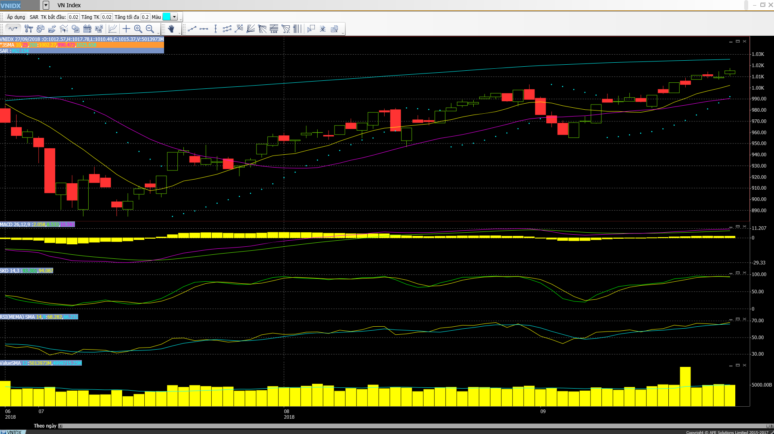
• Các mã ngân hàng biến động trái chiều với TCB và VPB tăng trong khi BID và EIB giảm.
• Các mã tài chính phi ngân hàng nhìn chung tăng.
• Cổ phiếu ngành hàng tiêu dùng và bán lẻ nhìn chung giảm, dẫn đầu là QNS và VNM.
• Cổ phiếu ngành công nghệ biến động trái chiều với FPT tăng trong khi YEG giảm.
• Cổ phiếu ngành sản xuất nhìn chung tăng, dẫn đầu là STK và TMT.
• Cổ phiếu dầu khí đồng loạt tăng.
• Cổ phiếu BĐS và xây dựng biến động trái chiều và tăng, dẫn đầu là KDH, NVL và DXG.
• Cổ phiếu ngành nông nghiệp và thủy sản nhìn chung tăng, dẫn đầu là HNG và VFG.
• Cổ phiếu ngành dược phẩm đồng loạt tăng.
• Cổ phiếu ngành dịch vụ tiện ích, vận tải và logistic biến động trái chiều với PPC và VJC tăng trong khi VSC và ACV giảm.
– Vnindex tăng tiếp hôm nay và tiến dần tới đường MA 200 ngày với nhiều khả năng sẽ kiểm định đường này. VHM là mã đóng góp lớn nhất vào sự tăng điểm của index sau khi công bố kế hoạch phát hành 669,9 triệu cổ phiếu trả cổ tức với tỷ lệ 1.000:250. Các mã BĐS NVL; DXG & KDH cũng tăng hôm nay. VNM và SAB là những mã hàng tiêu dùng tăng hôm nay. Mã đại gia ngành bán lẻ MWG cũng tăng. Cổ phiếu ngân hàng như TCB và VPB tăng tiếp trong bối cảnh tiếp tục diễn ra sự luân phiên tăng sang các mã ít được thị trường chú ý trước đó.
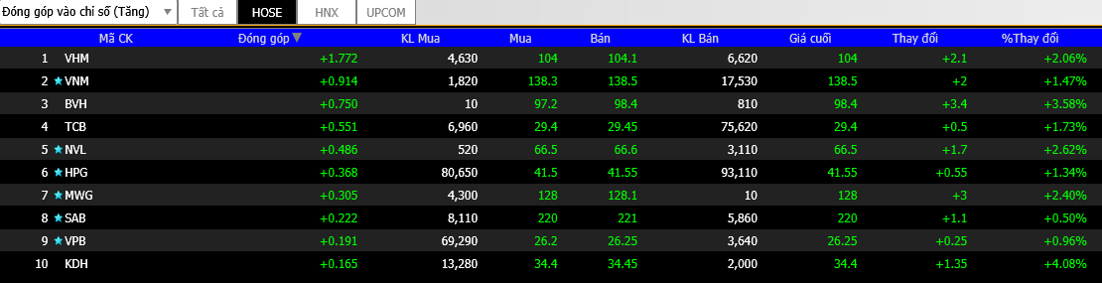
Trái lại, cổ phiếu ngân hàng như VCB; BID; CTG; EIB và STB giảm. VIC giảm. Trong khi đó mã ngành hàng tiêu dùng MSN cũng giảm. Các mã bluechip biến động trái chiều nhưng các mã giảm chỉ giảm ít cho thấy tâm lý NĐT vẫn tích cực.
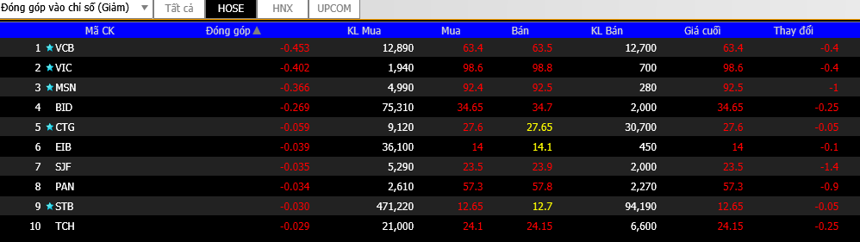
Thị trường hồi phục mặc dù Vnindex đóng cửa thấp hơn mức cao trong phiên vài điểm do áp lực chốt lời (ở mức độ vừa phải) đã mạnh lên trong thời gian giao dịch buổi chiều. Rõ ràng lực kháng cự đã mạnh lên khi Vnindex tiến dần đến đường MA 200 ngày và có khả năng sẽ bị đẩy lùi vài lần trước khi bứt phá được qua đường này. Chúng tôi tiếp tục duy trì đánh giá thận trọng trong giai đoạn này, NĐT tránh mua đuổi trong những phiên tăng và chỉ tiến hành cân nhắc giải ngân trong những phiên biến động mạnh.
Danh mục tham khảo
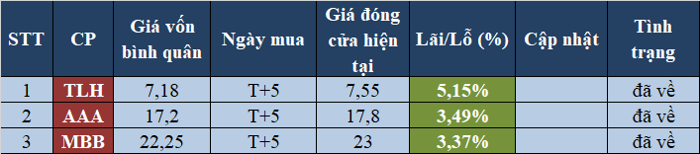

ĐIỂM TIN QUỐC TẾ.
- Thị trường chứng khoán Châu Á hầu hết giảm hôm nay khi thị trường Phố Wall giảm vào hôm thứ 4. Về các đồng tiền, đồng USD mạnh lên hôm nay so với giỏ các đồng tiền tính theo tỷ trọng thương mại (chỉ số đô la ICE ở vào 94,514). So với đồng USD, đồng Euro yếu đi (tỷ giá EUR/USD ở vào 1,1718); đồng Bảng Anh yếu đi (tỷ giá GBP/USD ở vào 1,3123); đồng Yên gần như không đổi (tỷ giá USD/JPY ở vào 112,75); trong khi đó đồng NDT yếu đi (tỷ giá USD/CNY ở vào 6,8794).
– Giá dầu gần tăng hôm nay sau khi giảm đêm qua với giá dầu WTI trên hợp đồng tương lai ở vào 72,27 USD/ thùng vào cuối thời giao giao dịch trên thị trường Châu Á. Giá dầu tăng mặc dù tồn kho dầu tại Mỹ trong tuần trước tăng do câu chuyện về khả năng thiếu hụt nguồn cung từ Q4 trở đi vẫn chi phối thị trường.
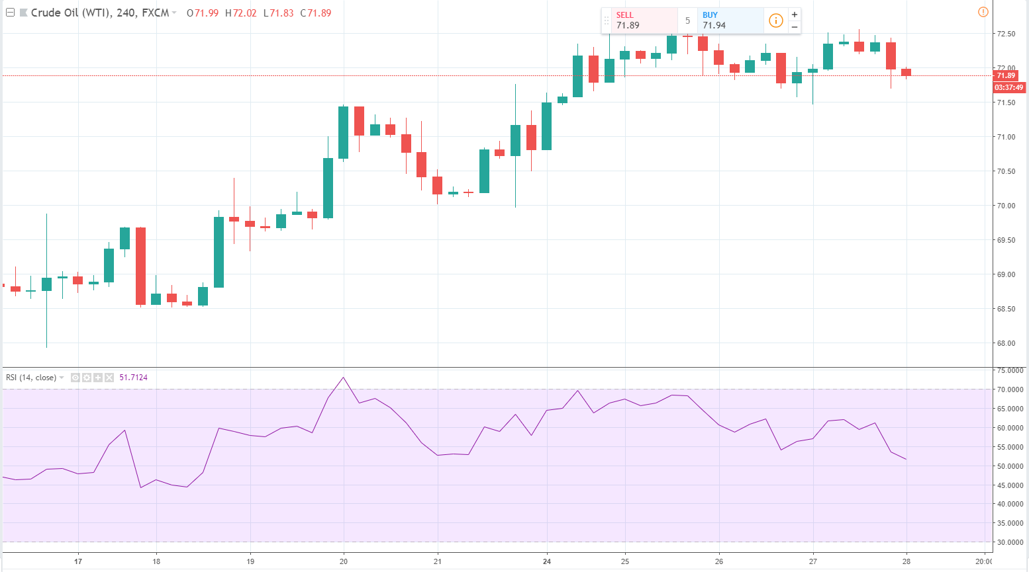
– Đêm qua Fed đã quyết định tăng lãi suất thêm 0,25% lên 2-2,5% và đây là quyết định đã được dự đoán từ trước. Chúng tôi cũng lưu ý rằng 12 trong số 16 thành viên FOMC đã bỏ phiếu ủng hộ nâng lãi suất. Điều này cho thấy FOMC có sự đồng thuận lớn đối với chính sách tăng lãi suất hiện tại. Và đây đã là lần thứ 8 Fed tăng lãi suất trong chu kỳ hiện tại. Trong bản tuyên bố sau cuộc họp, từ “chính sách tiền tệ lỏng” đã được loại bỏ, cho thấy Fed hiện đã chính thức trong giai đoạn thắt chặt và cũng là dấu hiệu sẽ có các đợt tăng lãi suất tiếp theo. Nói chung không có thông tin gì mới ở đây.
– Tổng thống Mỹ Donald Trump và Thủ tướng Nhật Bản Shinzo Abe đã gặp hôm nay và nhất trí bắt đầu đàm phán thương mại. Mỹ cũng đã bày tỏ quan điểm về mức thặng dư thương mại lớn của Nhật Bản, trong đó 2/3 là từ xuất khẩu ô tô. Trong khi đó Nhật Bản đã tỏ ra không muốn bắt đầu đàm phán song phương với Mỹ do nước này ủng hộ các thỏa thuận đa phương chẳng hạn như TPP
